Proyecto PIS 2013 Grupo 10

DUSA

Descripción de la Arquitectura

Versión 1.0

Historia de revisiones
Fecha | Versión | Descripción | Autor
30/08/2013 | 1.0 | Descripción de la Arquitectura | Carlos Vélez

Contenido
1. Introducción 3
1.1. Propósito 3
1.2. Alcance 3
1.3. Definiciones, siglas y abreviaturas. 3
1.4. Referencias 3
1.5. Visión general 3
2. Vista del Modelo de Casos de Uso 3
2.1. Diagrama de Casos de Uso relevantes a la Arquitectura 3
2.2. Casos de Uso relevantes a la Arquitectura 4
• Cerrar Sesion 4
• Consultar Perfil 4
• Listar productos en formato pdf 4
3. Trazabilidad desde el Modelo de Casos de Uso al Modelo de Diseño 5
4. Vista del Modelo de Diseño 5
4.1. Descomposición en Subsistemas 5
Capa de Presentación 5
Capa Lógica 5
Capa de persistencia 5
4.2. Diseño de Clases 5
4.3. Diseño de Casos de Uso 5
5. Trazabilidad desde el Modelo de Diseño al Modelo de Implementación 5
6. Vista del Modelo de Implementación 6
6.1. Subsistemas 6
6.2. Componentes 6
6.3. Interfases 6
7. Vista del Modelo de Distribución 6
7.1. Diagrama de Distribución 6
7.2. Nodos 6
7.3. Conexiones 6

- Introducción
  - Propósito
Este documento proporciona una apreciación global y comprensible de la arquitectura del sistema usando diferentes puntos de vista para mostrar distintos aspectos del sistema. Intenta capturar y llegar a las decisiones de arquitectura críticas que han sido hechas en el sistema.
  - Alcance
Este documento asistirá fuertemente a analistas e implementadores en la comprensión del documento de descripción de la arquitectura. Permitirá también dar una idea y justificación de su estructura global a diferentes actores no involucrados directamente en su desarrollo, y será considerado una base importante en el proyecto.

  - Definiciones, siglas y abreviaturas.
Ver Glosario
  - Referencias
- Glosario : RQGLOG10v1.0
- Especificación de Requerimientos: RQDRQG10v2.0
- Modelo de Casos de uso : RQMODG10v1.0

  - Visión general
En este documento se podrá encontrar una descripción de la arquitectura, en un principio fuertemente basada en los casos de uso.

- Vista del Modelo de Casos de Uso

Falta modelar en el diagrama algunas cosas de usos, esto debido a que todavía no se obtuvo la suficiente información para modelar la arquitectura en base a estos

  - Diagrama de Casos de Uso relevantes a la Arquitectura

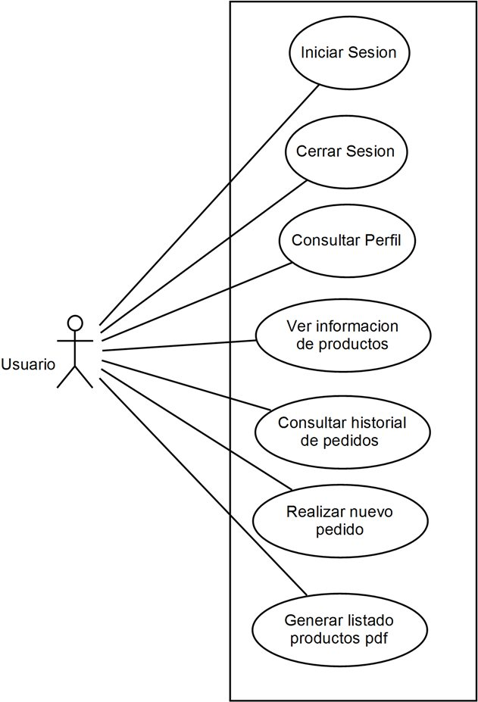

  - Casos de Uso relevantes a la Arquitectura

Estos son los casos de uso principales al sistema.
De estos salen las funcionalidades críticas, y en las cuales se basa el cliente para determinar la buena funcionalidad del producto. En términos de Casos de uso éstos conforman el eje centrar de la arquitectura y diseño.
Se deja en constancia que faltan definir en este documento algunos casos de uso relevantes al sistema y complementarios, debido a que falta información.

- Iniciar Sesión
- Realizar un nuevo pedido
- Consultar el historial de pedidos

Complementarios
- Cerrar Sesión
- Consultar Perfil
- Listar productos en formato pdf

- Trazabilidad desde el Modelo de Casos de Uso al Modelo de Diseño
No se ha definido en esta instancia
- Vista del Modelo de Diseño

  - Descomposición en Subsistemas
Se indican los siguientes subsistemas que componen la arquitectura de software del sistema.
Falta definir en esta instancia criterios de comunicación con el actual sistema de pedidos de DUSA.

Capa de Presentación

Este componente es la interfaz web para el usuario. El objetivo es separar la interfaz de la lógica para que sea un sistema escalable y flexible a cambios.

Capa Lógica

Este es el componente principal del proyecto. Es el que controlara y contendrá la lógica de negocio.
Este subsistema es de vital importancia para el proyecto, dado que los requerimientos relevados hacen fuerte énfasis en la integración de nuevas interfaces de usuario.

Capa de persistencia

Modelo de base de datos, el que persistirán todos los datos de la capa lógica.
Este subsistema está basado en el actual esquema de DUSA.

  - Diseño de Clases
Aun no se ha definido

  - Diseño de Casos de Uso

Aun no se han definido

- Trazabilidad desde el Modelo de Diseño al Modelo de Implementación
Aun no se han definido

- Vista del Modelo de Implementación
Aun no se han definido

  - Subsistemas

Aun no se han definido
  - Componentes

A definir.

  - Interfaces
A definir.
- Vista del Modelo de Distribución
  - Diagrama de Distribución
No se ha definido.
  - Nodos
No se ha definido.

  - Conexiones
A definir.

